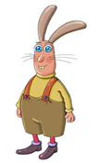

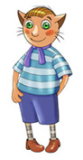
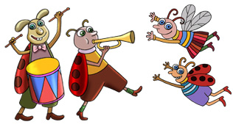
LOTTE LAULAB EESTILE!

Tule ja tähista koos meiega kahte sünnipäeva:
EESTI 100 ja LOTTE 10

22. veebruar kell 10

Otsi välja oma rahvarõivaid ja tule peole!

